Melding om fisket uke 34/2023
Rapporten skrevet mandag 28.08.2023 av Amalie Oda Harland, Audun Reiertsen og Willy Godtliebsen.

Alle kvanta i rapporten er oppgitt i tonn rundvekt, hvis ikke annet er presisert, og verdi i 1.000 kroner, evt. millioner kroner.

Omsetningsdata i denne rapporten skriver seg først og fremst fra uke 34 i 2023, 21.-27. august 2023.

Totalomsetningen var litt i underkant av uka før, som inkluderte tall fra avslutningen av blåkveitefisket for kystflåten. I uke 34 var det kongekrabben som stod for størst verdi når det gjelder fersklevert råstoff, fulgt av seien der notfisket har tatt seg opp igjen. God aktivitet også i taskekrabbefisket, mens torsk, hyse og reke fra kystflåten er inne i en periode med mer beskjedne landinger. Omsetningen av fryst råstoff bestod først og fremst av torsk, snabeluer og haneskjell. Landingene av fryst råstoff sist uke var dominert av reke, som imidlertid blir omsatt på et senere tidspunkt.

Råfisklagets omsetning i uke 34 er på 234 millioner kroner (foreløpig tall) mot 267 millioner kroner uken før. I tallet for uke 34 inngår 13 millioner kroner etter utenlandske leveranser. Omsetningen for norske båter stod for 221 millioner kroner, fordelt med 120 millioner kroner på fersk og 101 millioner kroner på fryst råstoff.

Sammenlignet med 2022
Tilsvarende for uke 34 i fjor var omsetningen 225 millioner kroner, hvorav utenlandske leveranser utgjorde 32 millioner kroner. Omsetningen for norske båter var på 193 millioner kroner som var fordelt med 115 på fersk og 77 på fryst råstoff.

Totalomsetningen hittil i år sammenlignet med samme periode i fjor framgår av tabell 1. Omsetningen for norske båter så langt i år er 447 millioner kroner mer enn fjorårets, mens for utenlandske er det en reduksjon på 195 millioner kroner. For norske båter er andelen fersklevert råstoff opp med 570 millioner kroner, fra 6.995 millioner kroner i fjor til 7.565 millioner kroner i år. Omsetningen av fryst råstoff fra norske båter er ned med 122 millioner kroner, fra 4.648 til 4.526 millioner kroner.

Tabell 1: Totalomsetning fordelt på norske og utenlandske leveranser
 | Millioner kroner
 | Pr uke 34/2023 | Pr uke 34/2022
Norske fartøy  Utenlandske fartøy | 12.100  1.548 | 11.653  1.743
Totalsum | 13.648 | 13.396

Omsetning uke 34, 2023
Råfisklagets omsetning for norske båter i uke 34 i år fremgår av tabell 2, med fordeling på fersk/fryst råstoff, og pr fiskeslag.
Tabell 2. Omsetning for norske båter i uke 34/2023, fordelt pr fersk/fryst og pr fiskeslag
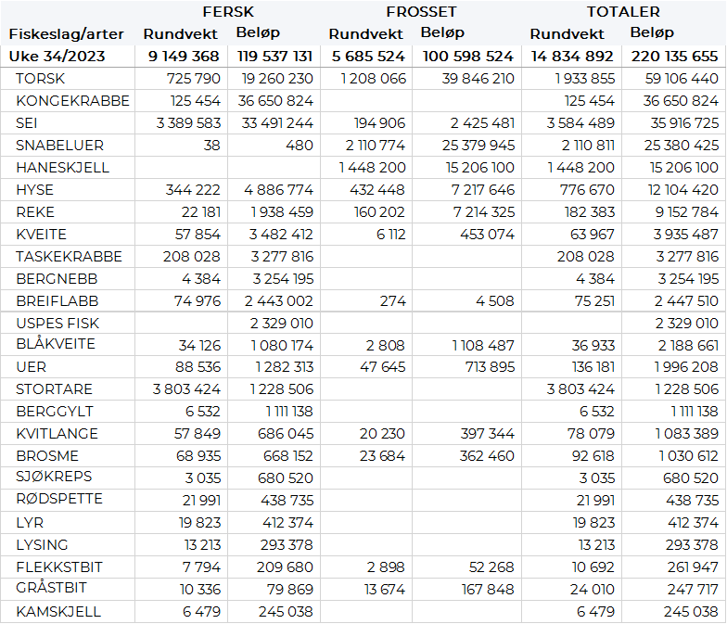

Frystomsetning
Foreløpige tall for omsetningen av fryst råstoff i perioden viser 101 millioner kroner mot 124 millioner kroner uken før. 1.210 tonn torsk var størst i verdi med 40 millioner kroner, deretter fulgte 2.110 tonn snabeluer til verdi 25 millioner kroner og 1.450 tonn haneskjell (145 tonn produktvekt) til verdi 15 millioner kroner.

Når det gjelder leveranser av fryst råstoff fra norske båter til nøytrale fryselager i uke 34 som bare delvis er omsatt, har vi følgende tall: Totalt er det levert 8.450 tonn, opp fra 5.750 tonn uka før. Av dette var det 6.200 tonn reke, 940 tonn torsk, 590 tonn sei, 280 tonn hyse og 210 tonn brosme. Det var 12 reketrålere inne med fangst. I tillegg var det en trålfangst med i hovedsak torsk og sei. Videre var det 3 fangster tatt på snurrevad med totalt 770 tonn, herav 270 tonn torsk, 250 tonn sei og 240 tonn hyse. 2 autolinebåter leverte 440 tonn, herav 210 tonn brosme, 70 tonn blåkveite og 60 tonn kvitlange.

Ferskomsetning
Omsetningen av ferskt råstoff i uke 34 ble på 120 millioner kroner mot 130 millioner uken før. Kongekrabbe var størst i verdi med 37 millioner av totalen, deretter følger sei med 34 millioner, og torsk med 19 millioner. Verdien av øvrige arter fremgår av tabell 2.

I løpet av uke 34 ble det levert 125 tonn kongekrabbe til verdi 37 millioner kroner, opp fra
88 tonn kongekrabbe og 25 millioner kroner uka før. Av totalen er 119 tonn tatt av 248 båter i det kvoteregulerte fisket, og 6 tonn er tatt i det uregulerte fisket av 47 båter. For all fangst av kongekrabbe fordeler det seg geografisk med 30 tonn i Tanafjorden, 24 tonn i havområdet mellom Berlevåg og Båtsfjord, 20 tonn i Porsangerfjorden, 16 tonn i Laksefjorden, 18 tonn i Varangerfjorden og 11 tonn havområdet mellom Båtsfjord og Vardø. Kvanta under 3 tonn i resterende fangstfelt.

Omsetningen av fersk sei kom opp i 3.390 tonn/33,5 millioner kroner i uke 34. Opp fra 2.430 tonn/25 millioner kroner uken før. Størst kvantum levert i Vest-Finnmark med 2.250 tonn av totalen, hvorav 1.890 tonn kom fra not og 210 tonn fra snurrevad. Deretter følger Øst-Finnmark med 590 tonn av totalen, hvorav 380 tonn kom fra snurrevad og 150 tonn var tatt på garn. I Troms ble det levert 210 tonn, hvorav 85 tonn var garnsei, 70 tonn var tatt på snurrevad og 50 tonn på juksa. Vesterålen står for 160 tonn, hvorav 85 tonn kom fra garn og 45 tonn var tatt på juksa. Deretter følger Lofoten med 70 tonn, hvorav 31 tonn på garn og 24 tonn på juksa. Sør-Trøndelag er neste på lista med 47 tonn av totalen. Kvanta under 35 tonn i resterende soner.

Omsetningen av fersk torsk i uke 34 var på 725 tonn til verdi 19 millioner kroner, en økning fra 510 tonn til verdi 14 millioner kroner uken før. Høyest kvantum levert i Øst-Finnmark med 490 tonn av totalen, hvorav 250 tonn kom fra snurrevad og 210 tonn fra line/autoline. Deretter fulgte Vest-Finnmark med 160 tonn av totalen, hvorav snurrevad stod for 150 tonn. Kvanta under 45 tonn i resterende soner.

I løpet av uke 34 ble det omsatt 340 tonn fersk hyse til verdi 4,9 millioner kroner, opp fra 260 tonn/3,7 millioner kroner uken før. Det meste var levert i Vesterålen og Lofoten med rundt 100 tonn på hver, deretter fulgte Øst-Finnmark med 70 tonn og Vest-Finnmark med 50 tonn. Kvanta under 10 tonn i resterende soner. Snurrevad dominerte landingene i Vesterålen, Lofoten og Vest-Finnmark, mens i Øst-Finnmark var det jevnt fordelt på snurrevad og line/autoline.

Omsetningen av ferskreke i uke 34 utgjorde 22 tonn til verdi 1,9 millioner kroner. Det er en nedgang fra uke 33 da det ble omsatt 27 tonn til verdi 2,7 millioner kroner. Mest kvantum ble tatt i Varangerfjorden med 10 tonn av totalen, mellom 3 og 4 tonn på hver av Reisafjorden og Ullsfjorden, og 2 tonn på Lyngen. Kvanta under 1 tonn i resterende fangstfelt.

I uke 34 ble det omsatt 208 tonn taskekrabbe til verdi 3,3 millioner kroner. Det er på samme nivå som i uke 33. Geografisk fordeler leveransene seg med 22 tonn i Lofoten, 66 tonn på Helgeland, 23 tonn i Nord-Trøndelag, 83 tonn i Sør-Trøndelag og 14 tonn på Nordmøre. Så langt i år er det omsatt 2.040 tonn taskekrabbe til verdi 32 millioner kroner. Til samme tid i fjor var det omsatt 1.900 tonn til verdi 26 millioner kroner.

Øst-Finnmark
Fra omsetninga fra perioden i uke 34 i 2023 har vi følgende oversikt:
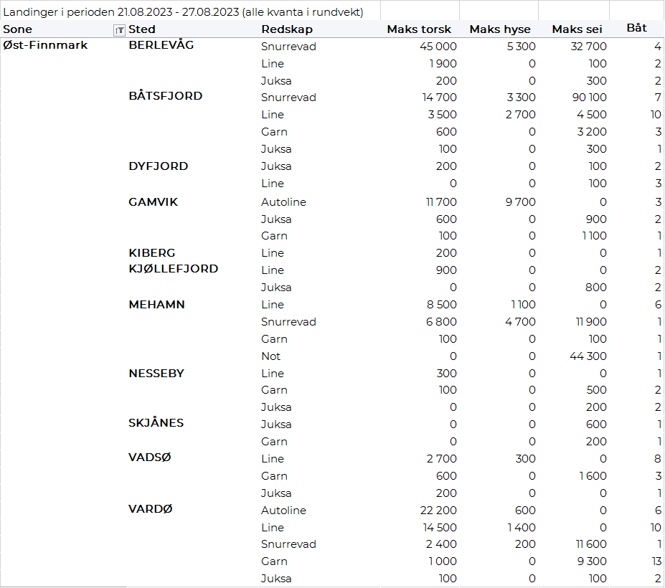

Vest-Finnmark
Fra omsetninga fra perioden i uke 34 i 2023 har vi følgende oversikt:
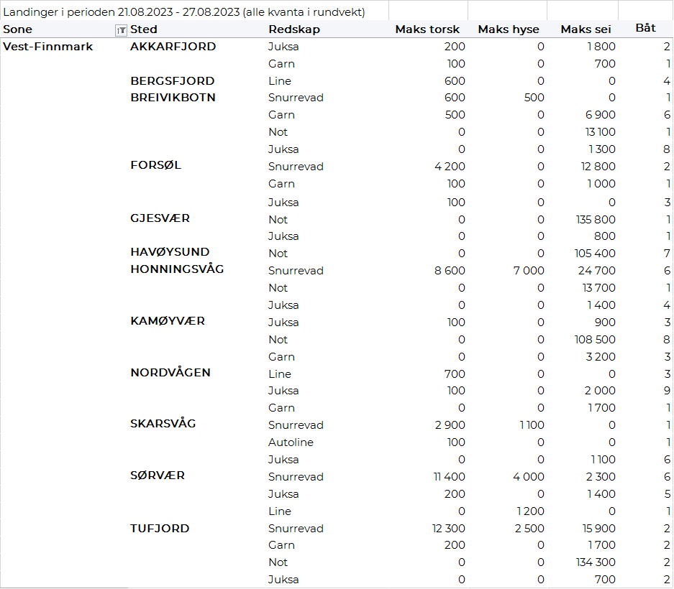

Troms
Fra omsetninga fra perioden i uke 34 i 2023 har vi følgende oversikt:
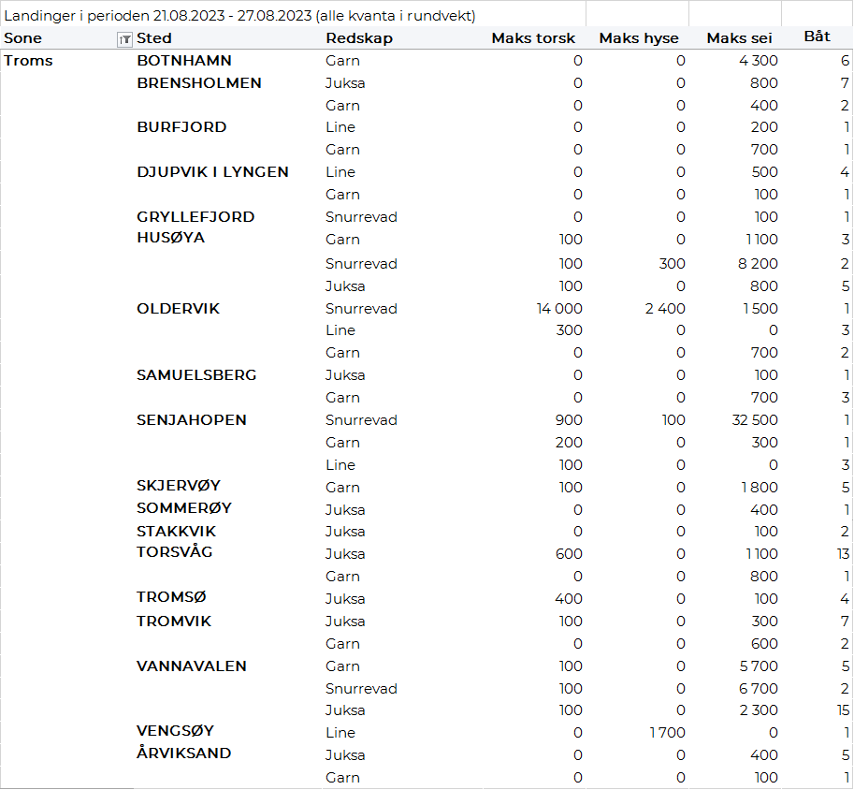

Vesterålen
Fra omsetninga fra perioden i uke 34 i 2023 har vi følgende oversikt:
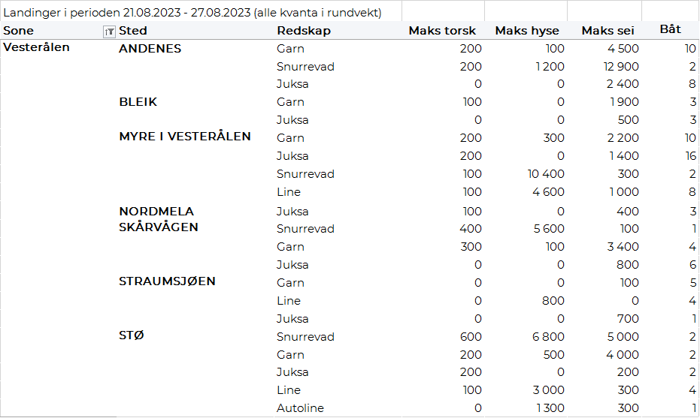
Lofoten/Salten
Fra omsetninga fra perioden i uke 34 i 2023 har vi følgende oversikt:
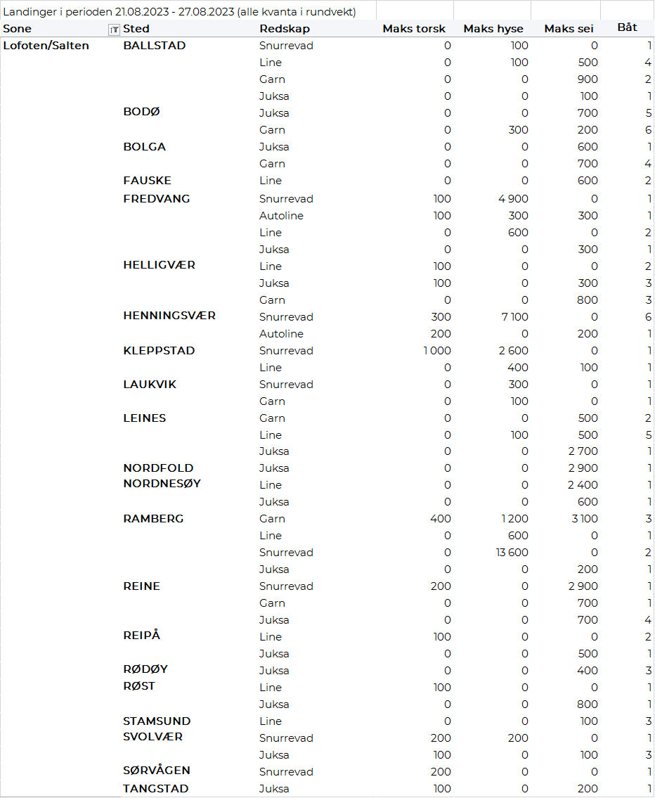

Helgeland-Nordmøre
Fra omsetninga fra perioden i uke 34 i 2023 har vi følgende oversikt:
